大安市调整后嫩江河道管理范围划界成果CAD图

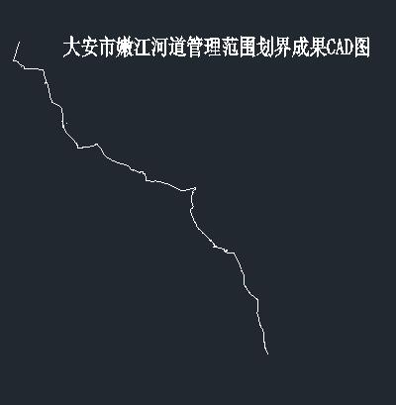

大安市调整后嫩江河道管理范围划界成果卫片图

